2015年普通高等学校招生全国统一考试(山东卷) 理科综合化学试题
7．进行化学实验时应强化安全意识。下列做法正确的是：
A．金属钠着火时使用泡沫灭火器灭火
B．用试管加热碳酸氢钠固体时使试管口竖直向上
C．浓硫酸溅到皮肤上时立即用稀氢氧化钠溶液冲洗
D．制备乙烯时向乙醇和浓硫酸的混合液中加入碎瓷片
【答案】D

8．短周期元素X、Y、Z、W在元素周期表中的相对位置如图所示。已知YW的原子充数之和是Z的3倍，下列说法正确的是
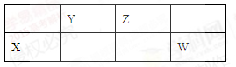
A．原子半径：X<Y<Z
B．气态氢化物的稳定性：X>Z
C．Z、W均可与Mg形成离子化合物
D．最高价氧化物对应水化物的酸性：Y>W
【答案】C
【解析】
试题分析：设元素Y的原子序数为y，则y+y+10=3×（y+1），解得y=7，则Y为N元素、X为Si元素、Z为O元素、W为Cl元素。A、原子半径：Z<Y<X，错误；B、气态氢化物的稳定性：X< Z，错误；C、O元素、Cl元素都能与Mg形成离子化合物，正确；D、最高价氧化物对应水化物的酸性：Y< W，错误。
9．分枝酸可用于生化研究。其结构简式如图。下列关于分枝酸的叙述正确的是
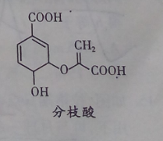
A．分子中含有2种官能团
B．可与乙醇、乙酸反应，且反应类型相同
C．1mol分枝酸最多可与3molNaOH发生中和反应
D．可使溴的四氯化碳溶液、酸性高锰酸钾溶液褪色，且原理相同
【答案】B
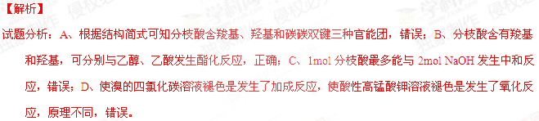
10、某化合物由两种单质直接反应生成，将其加入BaHCO₃溶液中同时有气体和沉淀产生。下列化合物中符合上述条件的是:
A．AlCl₃ B．Na₂O C．FeCl₂ D．SiO₂
【答案】A
【解析】
试题分析：A、AlCl₃可由Al与Cl₂反应制得，AlCl₃与Ba(HCO₃)₂反应生成CO₂和Al(OH)₃沉淀，正确；B、Na₂O与Ba(HCO₃)₂反应没有气体生成，错误；C、FeCl₂不能由两种单质直接反应生成，错误；D、SiO₂不与Ba(HCO₃)₂反应，错误。
11．下列由实验现象得出的结论正确的是：
 | 操作及现象 | 结论
A | 向AgCl悬浊液中加入NaI溶液时出现黄色沉淀。 | Ksp（AgCl）< Ksp（AgI）
B | 向某溶液中滴加氯水后再加入KSCN溶液，溶液呈红色。 | 溶液中一定含有Fe²⁺
C | 向NaBr溶液中滴入少量氯水和苯，振荡、静置，溶液上层呈橙红色。 | Br—还原性强于Cl—
D | 加热盛有NH₄Cl固体的试管，试管底部固体消失，试管口有晶体凝结。 | NH₄Cl固体可以升华
【答案】C
【解析】
试题分析：A、Cl‾与I‾浓度不相等，不能比较Ksp，错误；B、该溶液可能含有Fe²⁺或Fe³⁺，错误；C、上层呈橙红色，说明Cl₂与NaBr反应生成了Br₂和NaCl，则Br‾的还原性强于Cl‾，正确；D、不是升华，试管底部NH₄Cl分解生成NH₃和HCl，试管口NH₃与HCl反应生成了NH₄Cl，错误。
12．下列表示对应化学反应的离子方程式正确的是：
A．向稀HNO₃中滴加Na₂SO₃溶液：SO₃^{2—}+2H⁺=SO₂↑+H₂O
B．向Na₂SiO₃溶液中通入过量SO2：SiO₃^{2—}+ SO₂+ H₂O=H₂SiO₃↓+SO₃^{2—}
C．向Al₂(SO₄)₃溶液中加入过量的NH₃·H₂O：Al³ ⁺+4 NH₃·H₂O=[Al(OH)₄]—+4NH₄⁺
D．向CuSO₄溶液中加入Na₂O₂：2 Na₂O₂+2Cu²⁺+2H₂O=4Na⁺+2Cu(OH)₂↓+O₂↑
【答案】D

13．室温下向10mL0.1 mol·L^{－1}NaOH溶液中加入0.1 mol·L^{－1}的一元酸HA溶液pH的变化曲线如图所示。下列说法正确的是
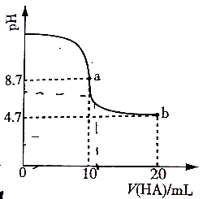
A．a点所示溶液中c(Na⁺)>c(A—)>c(H⁺)>c(HA)
B．a、b两点所示溶液中水的电离程度相同
C．pH=7时，c(Na⁺)= c(A—)+ c(HA)
D．b点所示溶液中c(A—)> c(HA)
【答案】D
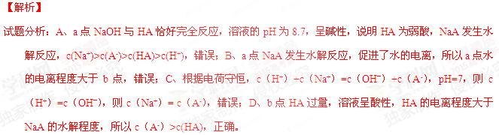
29．(15分)利用LiOH和钴氧化物可制备锂离子电池正极材料。LiOH可由电解法制备，钴氧化物可通过处理钴渣获得。
（1）利用如图装置电解制备LiOH，两电极区电解液分别为LiOH和LiCl溶液。B极区电解液为__________溶液（填化学式），阳极电极反应式为__________ ，电解过程中Li⁺向_____电极迁移（填“A”或“B”）。
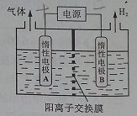
（2）利用钴渣[含Co(OH)₃、Fe(OH)₃等]制备钴氧化物的工艺流程如下：
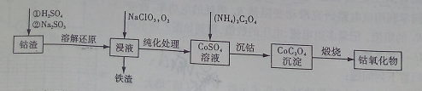
Co(OH)₃溶解还原反应的离子方程式为____________________________________，铁渣中铁元素的化合价为___________，在空气中煅烧CoC₂O₄生成钴氧化物和CO₂，测得充分煅烧后固体质量为2.41g，CO₂的体积为1.344L（标准状况），则钴氧化物的化学式为__________。
【答案】（1）LiOH，4OH‾—4e‾=2H₂O+O₂↑，B
（2）2Co(OH)₃+4H⁺+SO₃²‾=2Co²⁺+SO₄²‾+5H₂O，+3，CoO₂
【解析】试题分析：（1）B极区生产H₂，同时生成LiOH，则B极区电解液为LiOH溶液；阳极上OH‾失去电子，则阳极电极反应式为：4OH‾—4e‾=2H₂O+O₂↑；根据电流方向，电解过程中Li⁺向B电极迁移。
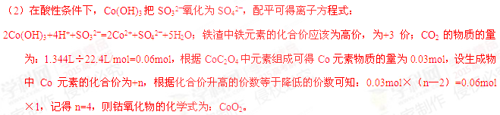
30．（19分）合金贮氢材料具有优异的吸收氢性能，在配合氢能的开发中起到重要作用。
（1）一定温度下，某贮氢合金（M）的贮氢过程如图所示，纵轴为平衡时氢气的压强（p），横轴表示固相中氢原子与金属原子的个数比（H/M）。
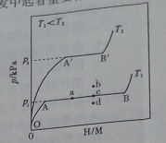
在OA段，氢溶解于M中形成固溶体MH_{x}，随着氢气压强的增大，H/M逐惭增大；在AB段，MH_{x}与氢气发生氢化反应生成氢化物MH_{y}，氢化反应方程式为：zMH_{x}(s)+H2(g)==ZMH_{y}(s) △H(Ⅰ)；在B点，氢化反应结束，进一步增大氢气压强，H/M几乎不变。反应（Ⅰ）中z=_____（用含x和y的代数式表示）。温度为T₁时，2g某合金4min内吸收氢气240mL，吸氢速率v=______mL•g-1•min。反应的焓变△H_{Ⅰ}_____0（填“>”“<”或“=”）。
（2）表示单位质量贮氢合金在氢化反应阶段的最大吸氢量占其总吸氢量的比例，则温度为T1、T2时，（T₁）____ （T₂）（填“>”“<”或“=”）。当反应（Ⅰ）处于图中a点时，保持温度不变，向恒容体系中通入少量氢气，达到平衡后反应（Ⅰ）可能处于图中的_____点（填“b”“c”或“d”），该贮氢合金可通过______或_______的方式释放氢气。
（3）贮氢合金ThNi₅可催化由CO、H₂合成CH₄的反应，温度为T时，该反应的热化学方程式为_________。已知温度为T时：CH₄(g)+2H₂O=CO₂(g)+4H₂(g) △H=+165KJ•mol
CO(g)+H₂O(g)=CO₂(g) +H₂(g) △H=-41KJ•mol
【答案】（1）2/(y—x)；30；>
（2）>；c；降低温度或减小压强
（3）CO(g)+3H₂(g)=CH₄(g)+H₂O(g) ∆H=—206kJ•mol‾¹
【解析】
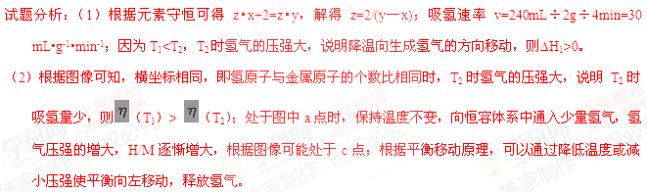
（3）写出化学方程式并注明状态：CO(g)+3H₂(g)=CH₄(g)+H₂O(g)，然后根据盖斯定律可得该反应的∆H=—∆H₁+∆H₂=—206kJ•mol‾¹，进而得出热化学方程式。
31．（19分）毒重石的主要成分BaCO₃（含Ca²⁺、Mg²⁺、Fe³⁺等杂质），实验室利用毒重石制备BaCl₂·2H₂O的流程如下:
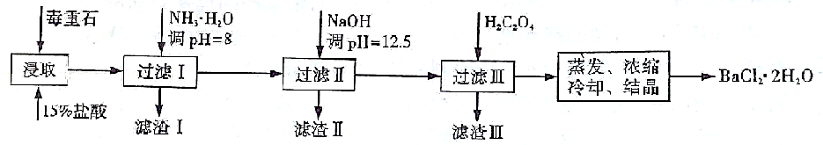
（1）毒重石用盐酸浸取前需充分研磨，目的是 。实验室用37%的盐酸配置15%的盐酸，除量筒外还需使用下列仪器中的 。
a．烧杯 b．容量瓶 c．玻璃棒 d．滴定管
（2）
 | Ca²⁺ | Mg²⁺ | Fe³⁺
开始沉淀时的pH | 11.9 | 9.1 | 1.9
完全沉淀时的pH | 13.9 | 11.1 | 3.2
加入NH₃·H₂O调节pH=8可除去 （填离子符号），滤渣Ⅱ中含 （填化学式）。加入H₂C₂O₄时应避免过量，原因是 。
已知：Ksp（BaC₂O₄）=1.6×10⁻⁷，Ksp（CaC₂O₄）=2.3×10⁻⁹
（3）利用简洁酸碱滴定法可测定Ba2+的含量，实验分两步进行。
已知：2CrO₄^{2—}+2H⁺=Cr₂O₇^{2—}+H₂0 Ba²⁺+CrO₄^{2—}=BaCrO₄↓
步骤Ⅰ 移取xml一定浓度的Na₂CrO₄溶液与锥形瓶中，加入酸碱指示剂，用b mol·L^{－1}盐酸标准液滴定至终点，测得滴加盐酸体积为V₀mL。
步骤Ⅱ：移取y mLBaCl₂溶液于锥形瓶中，加入x mL与步骤Ⅰ 相同浓度的Na₂CrO₄溶液，待Ba²⁺完全沉淀后，再加入酸碱指示剂，用b mol·L^{－1}盐酸标准液滴定至终点，测得滴加盐酸的体积为V₁mL。
滴加盐酸标准液时应用酸式滴定管，“0”刻度位于滴定管的 （填“上方”或“下方”）。BaCl₂溶液的浓度为 mol·L^{－1}，若步骤Ⅱ中滴加盐酸时有少量待测液溅出，Ba²⁺浓度测量值将 （填“偏大”或“偏小”）。
【答案】（1）增大反应物的接触面积，增大反应速率；ac
（2）Fe³⁺；Ba²⁺、Ca²⁺；H₂C₂O₄过量时Ba²⁺转化为BaC₂O₄沉淀，BaCl₂·2H₂O产品的产量减少。
（3）上方；（V₀b—V₁b）/y；偏小。
（4）
【解析】
试题分析：（1）充分研磨可以增大反应物的接触面积，增大反应速率；因为配制的盐酸溶液浓度为质量分数，可以计算出浓盐酸的体积和水的体积，所以使用烧杯作为容器稀释，玻璃杯搅拌。
（2）根据流程图和表中数据，加入NH₃•H₂O调pH为8，只有Fe³⁺完全沉淀，故可除去Fe³⁺；加入NaOH调pH=12.5，Mg²⁺也完全沉淀，Ca²⁺部分沉淀，所以滤渣Ⅱ中含Ba²⁺、Ca²⁺；根据Ksp（BaC₂O₄）=1.6×10⁻⁷，H₂C₂O₄过量时Ba²⁺转化为BaC₂O₄沉淀，BaCl₂·2H₂O产品的产量减少。
（3）“0”刻度位于滴定管的上方；与Ba²⁺反应的CrO₄²‾的物质的量为（V₀b—V₁b）/1000mol，则Ba²⁺浓度为（V₀b—V₁b）/y；根据计算式，若步骤Ⅱ中滴加盐酸时有少量待测液溅出，V₁增大，则Ba²⁺浓度测量值将偏小。
32．(12分)[化学---化学与技术]
工业上利用氨氧化获得的高浓度NOx气体(含NO、NO₂)制备NaNO₂、NaNO₃，工艺流程如下：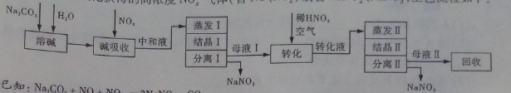
已知：Na₂CO₃＋NO＋NO₂=2NaNO₂＋_{CO2}
（1）中和液所含溶质除NaNO₂及少量Na₂CO₃外，还有__________(填化学式)。
（2）中和液进行蒸发Ⅰ操作时，应控制水的蒸发量，避免浓度过大，目的是_______。蒸发Ⅰ产生的蒸气中含有少量的NaNO₂等有毒物质，不能直接排放，将其冷凝后用于流程中的_______(填操作名称)最合理。
（3）母液Ⅰ进行转化时加入稀HNO₃的目的是_______。母液Ⅱ需回收利用，下列处理方法合理的是________。
a．转入中和液 b．转入结晶Ⅰ操作 c．转入转化液 d．转入结晶Ⅱ操作
（4）若将NaNO₂、NaNO₃两种产品的物质的量之比设为2：1，则生产1.38吨NaNO₂时，Na₂CO₃的理论用量为______吨(假定Na₂CO₃恰好完全反应)。
【答案】（1）NaHCO₃
（2）防止NaNO₂析出；回收
（3）提供酸性环境，氧化NaNO₂；c；
（4）1.59
【解析】
试题分析：（1）CO₂、H₂O能与Na₂CO₃反应生成NaHCO₃。
（2）浓度过大时，NaNO₂可能会析出；NaNO₂有毒，不能直接排放，回收可作为原料使用。
（3）NaNO₂在酸性条件下易被氧化，加入稀硝酸可提供酸性环境；母液Ⅱ的溶质主要是NaNO₃，所以回收利用时应转入转化液，故c项正确。
（4）1.38吨NaNO₂的物质的量为：1.38×10⁶÷69g/mol=2×10⁴mol，则生成的NaNO₃物质的量为：1×10⁴mol，故Na₂CO₃的理论用量=1/2×（2×10⁴+1×10⁴）mol×106g/mol=1.59×10⁶g=1.59吨。

33.（12分）[化学---物质结构与性质]
氟在自然界中常以CaF₂的形式存在。
（1）下列关于CaF₂的表述正确的是_______。
a．Ca^{2＋}与F－间仅存在静电吸引作用
b．F－的离子半径小于Cl－，则CaF₂的熔点高于CaCl₂
c．阴阳离子比为2：1的物质，均与CaF₂晶体构型相同
d．CaF₂中的化学键为离子键，因此CaF₂在熔融状态下能导电
（2）CaF₂难溶于水，但可溶于含Al^{3＋}的溶液中，原因是________(用离子方程式表示)。
已知AlF₆³⁻在溶液中可稳定存在。
（3）F₂通入稀NaOH溶液中可生成OF₂，OF₂分子构型为______________，其中氧原子的杂化方式为_________。
（4）F₂与其他卤素单质反应可以形成卤素互化物，例如ClF₃、BrF₃等。已知反应Cl₂(g)＋3F₂(g)=2ClF₃(g) △H=－313kJ·mol^{－1}，F－F键的键能为159kJ·mol^{－1}，Cl－Cl键的键能为242kJ·mol^{－1}，则ClF₃中Cl－F键的平均键能为______kJ·mol^{－1}。ClF₃的熔、沸点比BrF₃的________(填“高”或“低”)。
【答案】（1）bd
（2）Al³⁺+6F‾= AlF₆³⁻
（3）角形或V形；sp³。
（4）172 kJ·mol^{－1}；低。
【解析】
试题分析：（1）a、Ca²⁺与F‾间既有静电引力作用，也有静电排斥作用，错误；b、离子所带电荷相同，F－的离子半径小于Cl－，所以CaF₂晶体的晶格能大，则CaF₂的熔点高于CaCl₂，正确；c、晶体构型还与离子的大小有关，所以阴阳离子比为2：1的物质，不一定与CaF₂晶体构型相同，错误；d、CaF₂中的化学键为离子键，CaF₂在熔融状态下发生电离，因此CaF₂在熔融状态下能导电，正确。
（2）CaF₂难溶于水，但可溶于含Al^{3＋}的溶液中，生成了AlF₆³⁻，所以离子方程式为：Al³⁺+6F‾= AlF₆³⁻。
（3）OF₂分子中O与2个F原子形成2个σ键，O原子还有2对孤对电子，所以O原子的杂化方式为sp³，空间构型为角形或V形。
（4）根据焓变的含义可得：242kJ·mol^{－1}+3×159kJ·mol^{－1}—6×E_{Cl—F} =－313kJ·mol^{－1}，解得Cl－F键的平均键能E_{Cl—F} =172 kJ·mol^{－1}；组成和结构相似的分子晶体，相对分子质量越大，范德华力越大，所以ClF₃的熔、沸点比BrF₃的低。
34．（12分）[化学---有机化学基础]
菠萝酯F是一种具有菠萝香味的赋香剂，其合成路线如下：
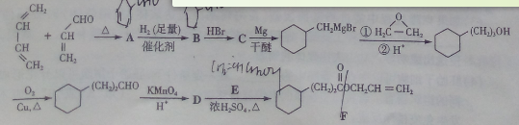
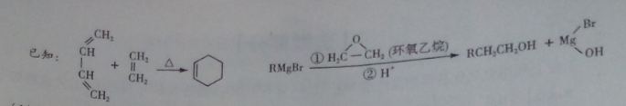
（1）A的结构简式为_________________，A中所含官能团的名称是_________。
（2）由A生成B的反应类型是______________，E的某同分异构体只有一种相同化学环境的氢，该同分异构体的结构简式为_________________。
（3）写出D和E反应生成F的化学方程式________________________。
（4）结合题给信息，以溴乙烷和环氧乙烷为原料制备1-丁醇，设计合成路线（其他试剂任选）。

【答案】（1）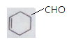，碳碳双键、醛基。
（2）加成反应；CH₃CH₃，
（3）—(CH₂)₂COOH+CH₂=CHCH₂OH—(CH₂)₂COO CH₂CH= CH₂+H₂O
（4）CH3CH2Br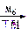CH3CH2MgBr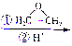 CH3CH2CH2CH2OH
【解析】试题分析：（1）根据题目所给信息，1，3-丁二烯与丙烯醛反应生成，根据结构简式可知该有机物含有碳碳双键和醛基。
（2）A中碳碳双键和醛基与H₂发生加成反应；根据有机合成路线E为CH₂=CHCH₂OH，E的某同分异构体只有一种相同化学环境的氢，该同分异构体的结构简式为：CH₃CH₃。
（3）D和E反应生成F为酯化反应，化学方程式为：
—(CH₂)₂COOH+CH₂=CHCH₂OH—(CH₂)₂COO CH₂CH= CH₂+H₂O
（4）根据题目所给信息，溴乙烷与Mg在干醚条件下反应生成CH₃CH₂MgBr，CH₃CH₂MgBr与环氧乙烷在H⁺条件下反应即可生成1-丁醇，合成路线为：CH3CH2BrCH3CH2MgBr
CH3CH2CH2CH2OH。

